农业机械学题库(耕作机械与实验)
一、名词解释
1.田间持水量
土壤中所能保持的最大含水量
2.土壤塑性
在外力作用下使粘土改变形状而又不破裂的性质
3.土壤坚实度
在垂直载荷作用下，土壤不同深度的抗压能力
4.犁耕比阻
犁耕过程中单位土垡断面的牵引阻力
5.元线
在空间按一定规律运动形成犁体曲面的直线或曲线
6.翻土曲线
用垂直于犁体前进方向的平面剖切犁面得到的曲线
7.碎土曲线
用平行于沟墙平面的平面剖切犁面得到的曲线
8.犁的牵引阻力
土壤作用在犁体上的总阻力沿前进方向的水平分力
9.入土隙角
犁体底面与水平面形成的夹角
10.入土行程
犁体从触及地表到达到指定耕深经过的水平位移
11.牵引性能（驱动轮增重、重量转移）
由于牵引力作用，拖拉机前后轮所受载荷重新分配，驱动轮载荷比不带犁时多
12.犁体的垂直间隙
犁侧板下边缘与沟底之间的距离
13.犁体的水平间隙
犁侧板前端与沟墙之间的距离
14.旋耕刀片进切量
沿旋耕机前进方向纵垂面内相邻两把旋耕刀切下的土块厚度
15.耙片偏角
耙片回转平面与前进方向形成的夹角
16.排量稳定性
排种器的排种量不随时间变化保持稳定的程度
17.排种均匀性
从排种器排种口排出种子的均匀程度
18.播种均匀性
播种时种子在种沟内分布的均匀程度
19.物料的临界速度
处于垂直向上气流中的种子所受气流阻力和重力大小相平衡时的气流速度
20.喂入量
单位时间内进入脱粒装置中的谷物质量
21.土壤的抗剪强度
在外力作用下土粒之间会出现相对位移，阻止土壤发生相对位移的内部阻力
22.犁体外载
耕作过程中土壤施加在犁体上的阻力
23.沟底凸起高度
前后两相邻刀齿运动轨迹(余摆线)的交点到沟底的距离
24.元线角
元线与沟墙形成的夹角
25.土壤的相对湿度
土壤绝对湿度与田间持水量的比值
26.犁耕机组
以耕地为目的，由犁与动力机械组成的作业整体
27.三点悬挂
用两个下部连接点和一个上部连接点与拖拉机机体连接
28.犁体隙角
从铧尖引一条过侧板末端的直线，与犁体基面形成的夹角
30.旋耕刀片进切量（切土节距）
沿旋耕机前进方向纵垂面内相邻两把旋耕刀切下的土块厚度
31.滑切
被切物体沿刃口方向存在滑移运动的切削过程
32.精密播种
按精确的粒数、间距与播深，将种子播入土中
33.滚动阻力系数
滚动阻力与垂直载荷之比
34.土壤的机械组成
由砂粒、粉粒、粘粒组成，其中粘粒对耕地性能影响最大
35.样板曲线
用垂直于铧刃线的平面剖切犁面所得的交线
36.等高曲线
用平行于坐标平面的平面剖切犁面得到的曲线
37.犁的效率
犁的有效阻力与总阻力之比
38.犁耕机组
以耕地为目的，由犁与动力机械组成的作业整体
39.入土隙角
犁体底面与水平面形成的夹角
40.沟底凸起高度
前后两相邻刀齿运动轨迹(余摆线)的交点到沟底的距离
41.纵向刃口滑切角
刃口上任意一点切线与该点绝对速度方向之间的夹角
42.免耕播种
前茬作物收获后不进行土地耕翻，用免耕播种机直接在前茬作物秸秆覆盖地上进行局部松土播种
43.铺膜播种
播种时在种床表面铺上塑料薄膜，种子出苗后幼苗在膜外生长
44.各行排量一致性
一台播种机上各个排种器在相同条件下排种量的一致程度
45.播深稳定性
种子上方覆土层厚度的稳定程度
46.滑移系数
轮子行走实际距离与理论距离的差值与实际距离之比
47.滑转系数
轮子行走理论距离与实际距离的差值与理论距离之比
48.悬挂犁在纵垂面内的瞬心
上拉杆与下方左右两拉杆形成的等效拉杆的延长线交点
49.悬挂犁在水平面内的瞬心
下方左右两拉杆的延长线交点
50.土壤的相对湿度
土壤绝对湿度与田间持水量的比值
51.上塑限
土壤开始流动时的含水量
52.下塑限
土壤出现塑性时的含水量
53.土壤内摩擦力
土壤团粒与团粒之间存在的摩擦力
54.土壤外摩擦力
土壤随农具工作部件表面滑动产生的摩擦力
55.土壤凝聚力
土粒与土粒之间的结合力
56.土壤附着力
土壤粘附在工作面上的作用力
57.铧刃角（初始元线角）
铧刃线与沟墙形成的夹角
58.导曲线
水平直元线犁体曲面的准线(样板曲线族的一条)
59.剖面曲线族
用平行于坐标面的一组平面剖切犁体曲面所得交线
60.凹板包角
圆弧形凹板对应的圆心角大小
二、填空
1.胎轮据内胎压力大小可分为高压轮胎、低压轮胎、超低压轮胎和零压轮胎，在农业机械中常使用低压轮胎。
2.土壤的机械组成主要指直径在3mm以下的细小颗粒，按直径大小可分为砂粒、粉粒和粘粒，其中粘粒含量大小对土壤耕性影响较大。
3.因土壤机械组成不同，田间持水量的变化范围很大，常用相对湿度来对比不同机械组成土壤的含水量。
4.整个土体大致可分为耕作层、犁底层、心土层和底土层，耕作层土壤是最重要的层次，应具有一定的厚度，并含有丰富的土壤有机质和合适的总空隙度。
5.常用犁耕比阻来判别耕层土壤耕作的难易程度。
6.三面楔对土垡有起土、侧向推土和翻土等作用。
7.“假想土垡翻转过程”的三个假定：不变形、不破裂和无侧移。
8.铧式犁的工作过程可分为切垡、推垡和翻垡等三个阶段。
9.要使土垡稳定铺放，宽深比k应大于临界宽深比，覆土角δ应小于临界覆土角。
10.由水平直元线法形成的犁体曲面，其曲面形状和工作性能主要由导曲线参数、位置和元线角变化规律所决定。
11.按测量方法或不同的分析要求，犁体外载的表示有六分力法、三坐标平面法和力螺旋法等三种方法。
12.犁的牵引阻力公式：Px=P1+P2+P3＝Qf+k0ab+εabv2 中，等式右边三项的含义依次为犁移动中产生的摩擦力、土垡变形所产生的阻力和耕作时使土垡产生运动而使动量变化所产生的阻力。
13.三点悬挂指拖拉机分别通过一根上拉杆和两根下拉杆和作业机的悬挂架以球形绞接的方式相连接。
14.据犁面各部分在耕作中对土垡作用的不同，习惯上将犁面分为犁铧、犁胸和犁翼三部分。
15.铧式犁的犁面由犁铧和犁壁两部分构成。
16.犁耕机组的型式有牵引犁机组、悬挂犁机组和半悬挂犁机组。
17.用垂直于犁体前进方向的平面与犁面相截得到交线为翻土曲线，用平行于沟墙平面的平面与犁面相截得到的交线为碎土曲线，用垂直于铧刃线的平面与犁面相截得到的交线为样板曲线。
18.犁架的水平调整分为纵向水平调整和横向水平调整。
19.犁能否入土和入土行程的长短，主要取决于入土隙角与入土压力两个必要条件。
20.悬挂犁机组从运输状态到工作状态都需要经过下落和入土两个过程。
21.犁的入土性能常以入土行程作为综合指标。
22.铧式犁在绿肥田工作时，可加装圆犁刀，以提高翻垡覆盖质量；在耕作较坚硬的土壤时，可加装直犁刀，以减缓对胫刃的磨损。
23.犁在入土过程中，随着入土角的变大，入土行程变小；随着π1点前移，入土角变小，而入土力变大，耕深稳定性变差，机组的牵引性能变好。
24.耕深稳定性的度量指标有变异系数和合格率。
25.耕宽稳定性的度量指标有变异系数和合格率。
26.在配置犁耕机组时，一般将轮式拖拉机配置成近于斜牵引机组，履带式拖拉机则可配置成偏斜牵引机组。
27.在配置犁耕机组时，一般将轮式拖拉机配置成近于斜牵引机组，履带式拖拉机则可配置成偏斜机组。
28.旋耕机刀轴动力传送有侧边传动方式和中间传动方式。
29.按照旋耕刀辊的旋转方向，旋耕机可分为正转式和反转式两种。
30.弯刀侧向刃口曲线应满足由近及远切土和滑切的要求。
31.弯刀按结构型式的不同可分为左弯刀和右弯刀，且应交替配置。
32.按耙组的配置方式，圆盘耙可分为对置式和偏置式，其中偏置式工作时宜单向转弯。
33.圆盘耙工作时，可通过调整耙片偏角来调整耙深
34.按播种机的机械结构和作业特征，播种机可分为谷物播种机和中耕作物播种机，为了满足工作和道路运输的需要，一般牵引式播种机应设有升降机构和传动离合器，而且二者应该是联动的。
35.外槽轮式排种器的排量可通过改变地轮到排种器的传动比和槽轮有效工作长度调整。
36.外槽轮式排种器，种子流在排种杯内的运动有强制运动、带动运动和自流运动等三种形式。
37.型孔式排种器工作时，影响工作质量的因素主要有排种器每次排种粒数、种子在投种过程中所受的干扰、投种高度、种子在机器前进方向的绝对水平分速，此外，开沟器结构形状、覆土器、压密轮等也会影响播种质量。
38.国产条播机上大多数采用双圆盘开沟器，畜力及小型机力播种机用锄铲式开沟器，中耕作物播种机大多用滑刀式开沟器，芯铧式开沟器则主要用于东北垄作地区。
39.在栽培作物的过程中，施用化肥主要是施基肥、施种肥和施追肥三种情况。
40.谷物条播机主要完成开沟、排种、排肥、覆土和压密等工序。
41.按尺寸特性清选时，按长度分离用窝眼筒，按宽度分离用圆孔筛。
42.按动力配套方式，联收机可分为自走式联收机和配套式联收机。
43.按结构，轮子可分为刚性轮和弹性轮。
44.从动轮在地面上运动时，可能发生滚动、滑动和滚动兼滑动等三种现象。
45.在松软的地面上农机采用大尺寸的低压轮胎。
46.耕作层土壤由固、液、气三相组成。
47.犁铧主要有牵引犁、半悬挂犁和悬挂犁等型式。
48.深松作业可破坏长期耕翻形成的坚硬犁底层，加深耕作层，有利于蓄水、排水和作物根系发展。
49. 牵引阻力直接关系到耕地机组的动力性和经济性，是犁的重要指标之一。
50.犁耕机组主要型式有牵引犁机组、悬挂犁机组和半悬挂犁机组等型式。
51.在稳定工作时，作用于悬挂犁上的外力有犁的重量、土壤对犁的阻力和拖拉机的牵引力，三者处于相对平衡的状态。
52.在分析悬挂犁的受力时，假定犁作等速直线运动，即忽略惯性力的影响。
53.犁的入土是入土力和入土角综合作用的结果。
54.目前我国广泛使用的偏置机组，分为偏牵引、斜牵引和偏斜牵引三种情况。
55.旋耕刀片有横轴式、立轴式和斜轴式等三种类型。
56.弯刀刃口由曲线组成，包含正切刃和侧切刃两部分。
57.按耙片直径和单片机重，圆盘耙可分为轻型、中型和重型等三种类型。
58.按耙组的配置方式，圆盘耙可分为对置式和偏置式等两种类型。
59.按结构，轮子可分为刚性轮和弹性轮等两种类型。
60.按作用，轮子可分为主动轮和从动轮等两种类型。
61.从动轮在地面上运动时，可能发生滚动、滑动和滚动兼滑动等三种现象。
62.轮子在机器上配置的原则可以概括为机器行走灵活、机器在地面上要保持稳定的原则。
63.耕作层土壤由固、液、气三相组成。
64.假想土垡翻转过程把土垡断面看作是既不变形、又不破裂的刚体，土垡条在翻转过程中没有侧向位移。
65.铧式犁的工作过程可分为切垡、推垡、翻垡三个阶段。
66.犁的牵引阻力由有效阻力和无效阻力所构成。
67.犁的入土是入土力和入土角综合作用的结果，两者要配合得当，犁才能有良好的入土性能。
68.在田间或道路上运输转移时，悬挂犁机组应有良好的通过性。通过性的指标是运输间隙和后通过角。
69.目前我国广泛使用的机组，因受拖拉机牵引力的限制，多为偏置机组，其中又分为：偏牵引、斜牵引和偏斜牵引等三种情况。
70.耙片参数主要表现在两个水平截面内，即通过球心的水平截面和距离沟底的高度等于设计耙深的水平截面。
71.犁侧板兼有控制耕深和控制耕宽的作用，其在安装时应注意保证水平间隙和垂直间隙。
72.往复式切割器主要由动刀片和定刀片等组成。
73.在联合收割机的割台，动力配置应保证拨禾轮、分禾器和切割器的正常工作。
74.脱粒装置由做高速旋转的脱粒滚筒和位置相对固定的凹板构成。
75.就脱粒装置自身来说脱粒间隙和凹板包角会影响脱粒质量。
76.联合收割机的清选装置一般由清选筛和风机构成。
77.谷物清粮机主要完成清粮和选粮，清粮是清除基本谷粒中的夹杂物，选粮是将基本谷粒分为等级。
78.谷物清选时，按种子的宽度分离时选用圆孔筛，按种子的厚度分离时选用长孔筛，按种子的长度分离时选用窝眼筒。
79.铧式犁犁壁的结构有整体式、组合式和栅条式等三种型式。
80.铧式犁犁铧的结构有凿形、梯形和三角形等三种型式。
三、简答
1.从动轮一般可分为哪几类？试分别举例说明在农业机械中的应用。
行走轮：脱粒机械，传动轮：播种机地轮，限位轮：犁的限深轮，压密轮：播种机镇压轮
2.水平直元线法形成犁面的原理？
以直元线沿准线运动，并始终平行于水平面，且不断改变直元线与沟墙平面的夹角所形成的曲面。
3.画简图并说明导曲线的参数有哪些？
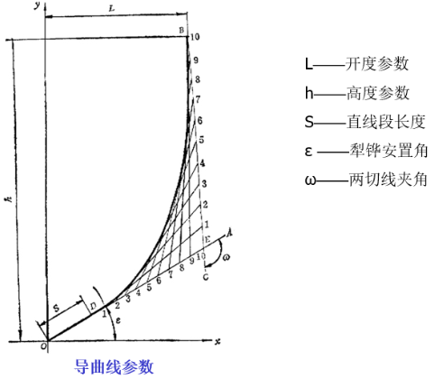
4.在犁体曲面测绘中，需用哪些仪器设备？要求绘制哪几种特征曲线的实形？
仪器设备：0号图板、0号图纸、犁体测绘仪、丁字尺，
绘制实形：碎土曲线、翻土曲线、样板曲线、导曲线
5.卧式旋耕机功率消耗的组成为：N＝Nq+ Np + Nt + Nch，试解释该公式各项的含义。
刀片切削土壤时的功率消耗(42%)、刀片抛土功率消耗(40.5%)、
旋耕机推动机组功率消耗(6.8%)、旋耕机传动功率消耗(6.8%)
6.圆盘耙的用途有哪几方面？耙组主要由哪几部分构成？
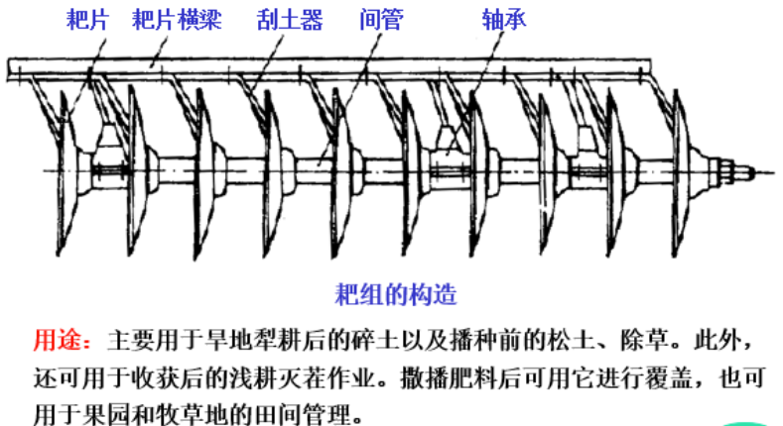
7.胎轮按内胎压力大小可分为哪几类？
高压轮胎，低压轮胎，超低压轮胎，零压轮胎
8.铧式犁主犁体主要由哪几部分构成？
犁铧、犁壁、犁侧板、犁柱、犁托等组成
9.简述开沟器的功用，按开沟方式开沟器可分为哪几类？试举例说明。
功用：开沟、导种、覆土。
分类：移动式开沟器包括钝角式开沟器(如滑刀式)和锐角式开沟器(如锄铲式)转动式开沟器包括双圆盘开沟器、单圆盘开沟器
10.简述外槽轮式排种器的结构、工作原理及工作特点。
结构：排种杯、阻塞轮、挡圈、清种方轴、弹簧、排种舌、排种轴、外槽轮
工作原理：播种机工作时，槽轮转动，凹槽中的种子被强制地排出排种杯外。同时，凹槽外的带动层种子因摩擦力的作用也被带动，在带动层外，则是不流动的静止层
工作特点：对中等粒型种子排量稳定，不受地面不平度、机器前进速度等影响
11.试述气吸式排种器的工作原理。
工作部件是带吸孔的竖直排种圆盘。排种盘背面有真空室与风机吸风口相连，产生负压。另一面是种子室，种子在负压作用下被吸附于吸孔上，随排种盘一起转动，转出真空室后不再承受负压，靠自重或在推种器作用下落到种沟内
12.窝眼轮式排种器的工作原理。
窝眼盘转动时，种子滚入窝内，将种子均匀排列，继续转动至刮种器处刮去多余种子，最后转至排种口排出
13.试述农业机械的作业特点。
工作对象复杂：作物品种甚多，土壤特性差异很大
季节性强：许多作物的播种期和收获期都很短，使用时间短
工作环境差：在田野或露天场地作业，且承受振动大
14.简述铧式犁的工作过程。
切垡：铧刃和径刃分别沿水平面和垂直面切出土垡的底面和左侧面
推垡：被切出的土垡在铧面和犁胸的作用下，左边被抬起绕右下角D点回转
翻垡：土垡在在犁翼作用下继续绕右下角点回转，最后靠在前一行程的土垡上
15.试述横轴式旋耕机的结构及工作过程。
结构：由机架、传动系统、旋转刀轴、刀片、耕深调节装置、罩壳等组成
工作过程：刀片一方面由拖拉机动力输出轴驱动作回转运动，一方面随机组前进作等速直线运动。刀片在运动过程中先将土垡切下，向后方抛出，土垡撞击到罩壳与拖板而细碎后再落回地表。
16.试述悬挂犁的入土过程。
先由第一犁铧尖入土，然后其余犁体相继入土。入土过程中犁体基面略呈前倾，随着犁体耕入，犁体基面前倾角逐渐变小，到预定耕深时前后犁体耕深一致，犁体基面呈水平状态，入土过程结束。
17.简述侧切刃口曲线应满足的要求。
能由近及远切土，并具有良好的滑切性能。由近及远切土，是切土时离转动中心较近的点先接触地表，可以将草茎压向硬土进行有支撑切割；滑切，是被切物体沿刃口切向有滑移运动
18.简述我国的播种方式。
撒播、条播、穴播、精密播种、铺膜播种、免耕播种
19.简述谷物条播机的一般构造及工作过程。
构造：机架、行走轮、种肥箱、排种器、开沟器、覆土器、镇压轮、传动装置
工作过程：开沟器开出种沟，将种、肥排出，经输种管落入种沟，再经过覆土器、镇压轮进行覆土、压实
20.简述开沟器的功用及分类。
功用：开沟、导种、覆土。
分类：移动式开沟器包括钝角式开沟器(如滑刀式)和锐角式开沟器(如锄铲式)转动式开沟器包括双圆盘开沟器、单圆盘开沟器
22.试述全喂入式轴流滚筒，顶盖内表面螺旋导向板的作用及配置原则。
作用：带动谷物籽粒进行轴向运动
配置原则：第一个导向板跨入口的全宽，最后一个导向板通向出口，相邻导向板有一定重叠
23.外槽轮式排种器的优缺点有哪些？
优点：通用性好，对中等粒型种子排量稳定，构造简单，容易制作，成本低，调节方便，使用可靠
缺点：排种均匀性较差，各行播量一致性好，但行内分布均匀性较差
24.型孔式排种器工作时，影响工作质量的因素有哪些？
排种器每次排种粒数、种子在投种过程中所受的干扰、投种高度、种子在机器前进方向的绝对水平分速
25.型孔式排种器工作时，主要完成哪几个工作过程？
充种、清种、护种、投种
26.偏心式拨禾轮的功用及主要调整有哪些？
功用：拨禾、扶禾、推送
主要调整：高低调整、前后调整、弹齿角度调整、转速调整
四、综合题
1.悬挂犁的悬挂参数有哪些？对犁体的耕作性能有何影响？
下悬挂轴至犁体支持面的距离h、上、下悬挂点的距离H (立柱高度)、悬挂轴的长度B、两下悬点的相对位置。
悬挂参数应满足：入土行程短，耕深耕宽稳定性良好，牵引性能和直线行驶性能良好，能进行耕深、耕宽调整，纵向稳定性和通过性好
2.试分析说明悬挂犁在水平面内瞬心π2点应配置在犁体的什么位置（要求画图）。
配置在犁的后方和无穷远处均无法满足耕宽稳定性要求，应配置在犁的前方
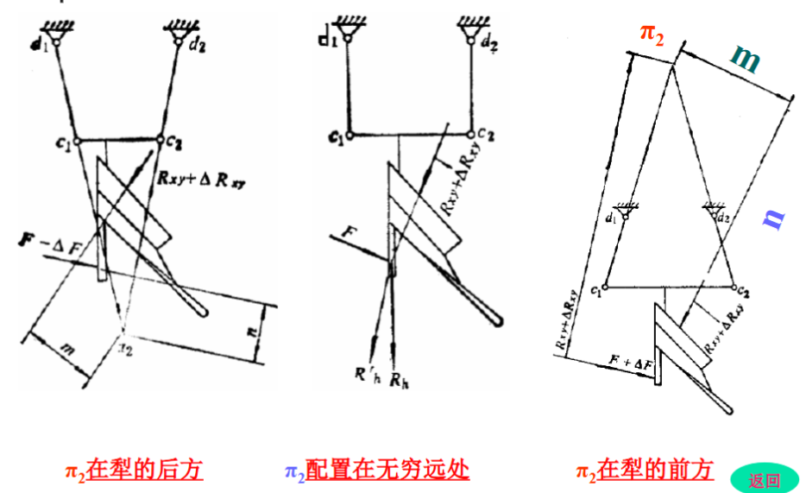
3.试建立卧式旋耕机刀片端点的运动轨迹方程式，并分析合理工作条件（要求画图）。
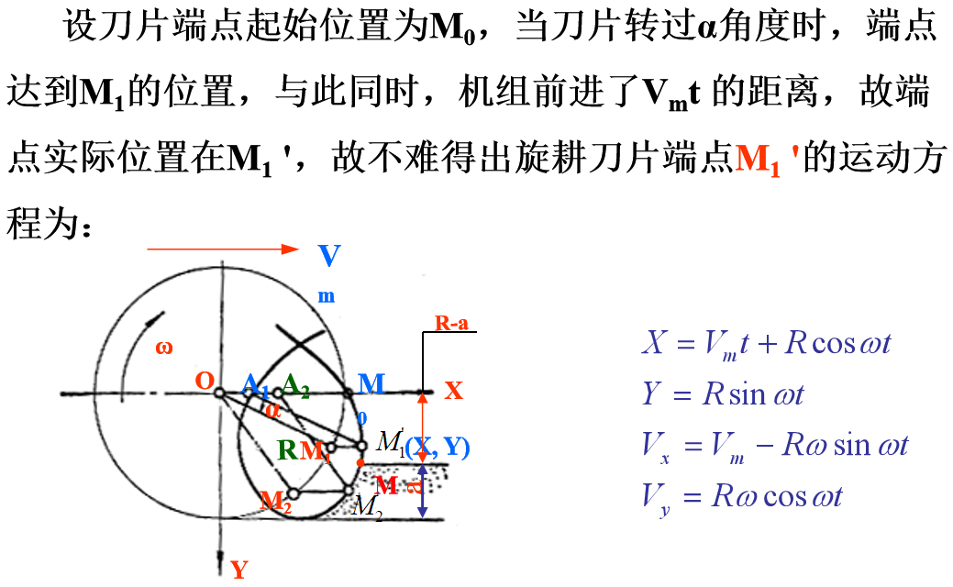
合理工作条件：刀片刃口的运动轨迹均为余摆线，且开始切土时满足Vx <0
4.试分析提高悬挂犁耕宽稳定性的措施（要求画图）。
耕宽稳定性与悬挂机构瞬心位置、犁侧板长度、侧板压入沟壁的增减量有关
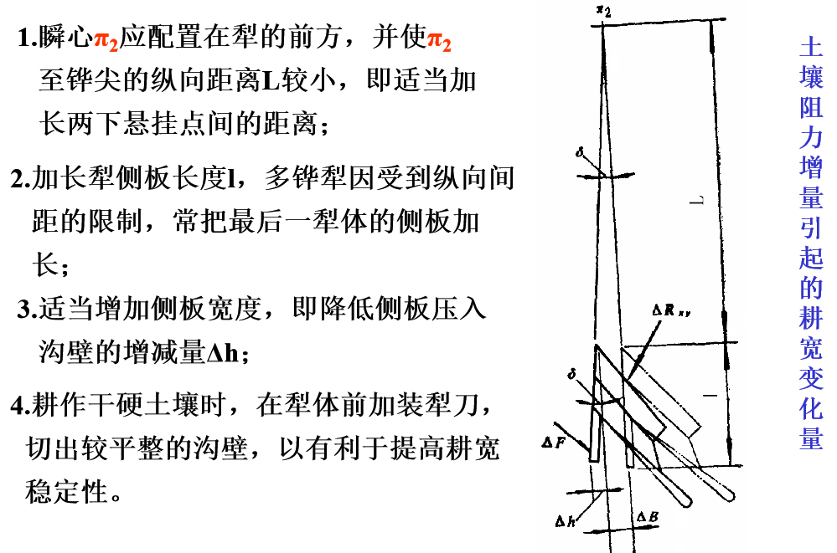
5.试述滚垡型犁体的假想土垡翻转过程并确定临界宽深比（要求画图）。
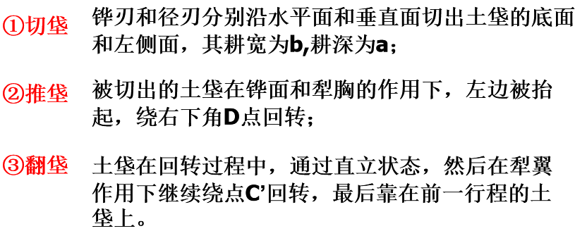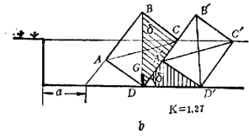
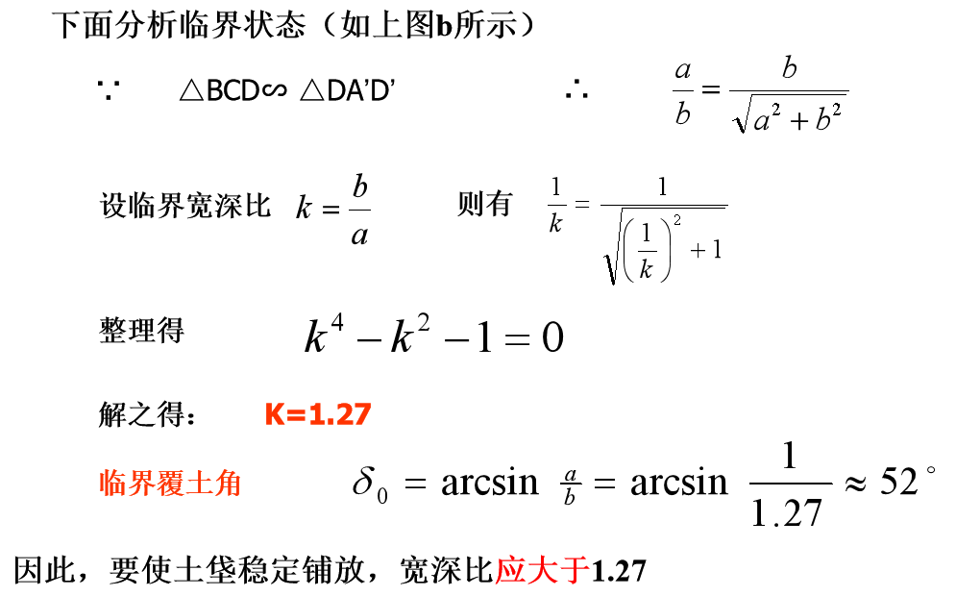
6.南方水田犁耕作业时，如何确定宽深比可满足晒垡要求？
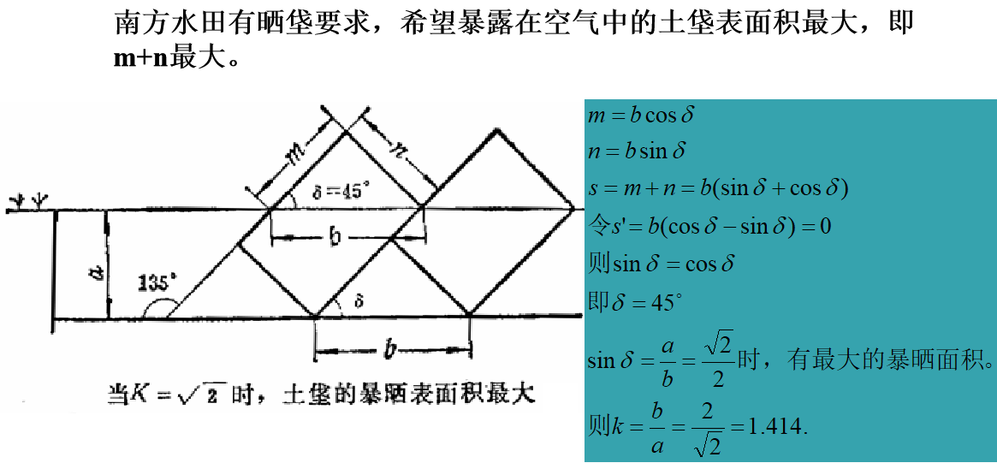
7.试分析行走轮的运转条件（要求画图）。
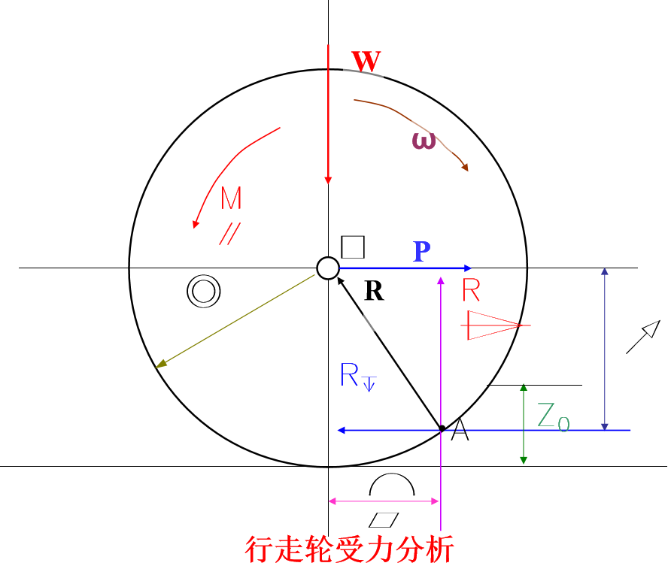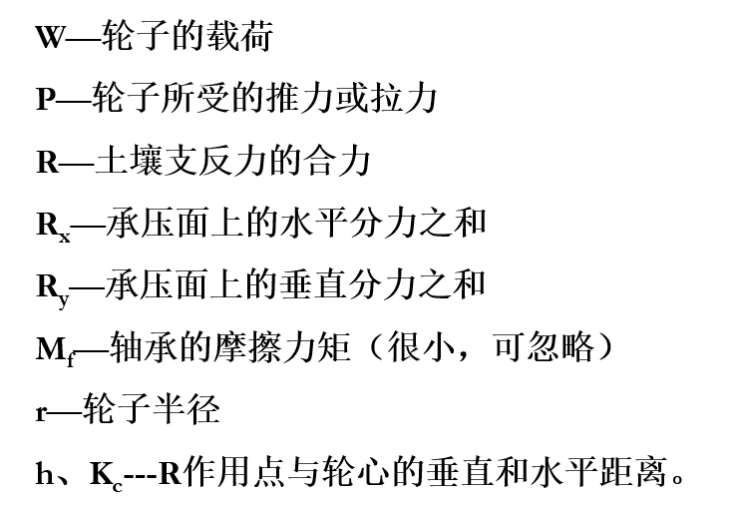
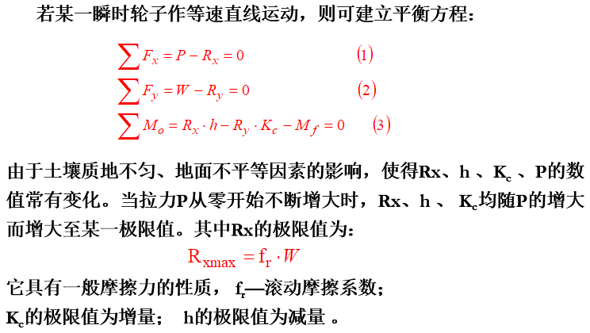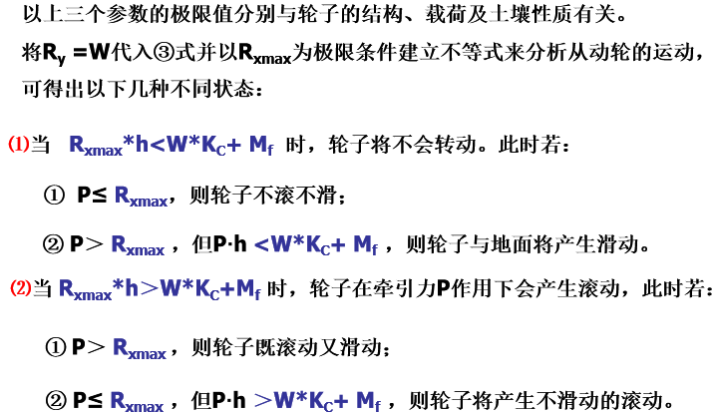
8.试分析主动轮的运转条件（要求画图）。
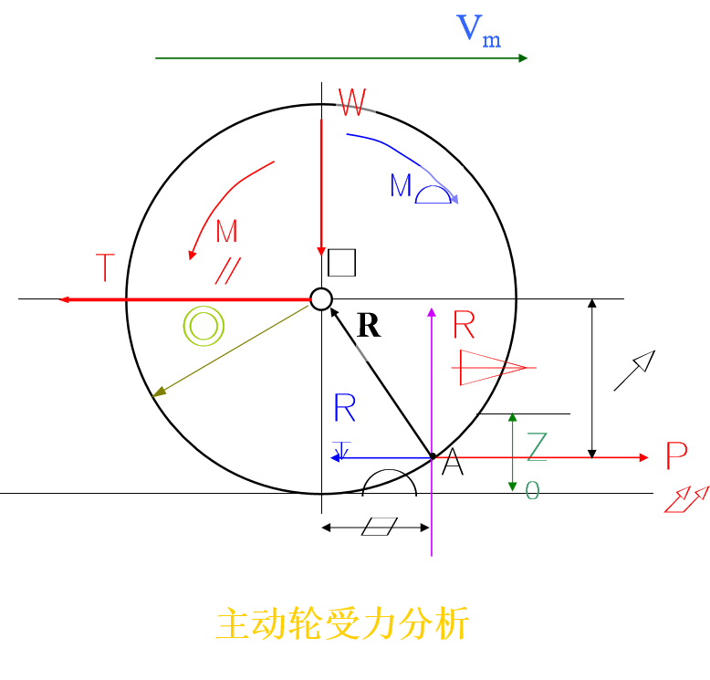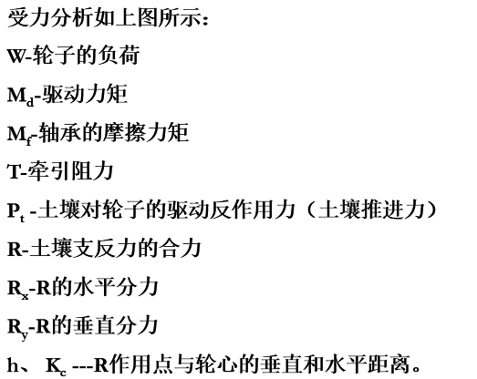
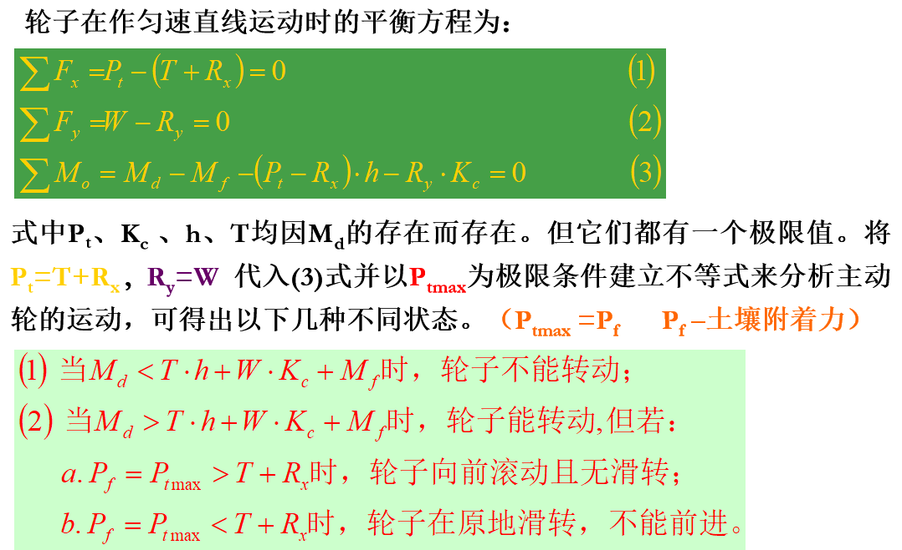
9.试述悬挂犁在纵垂面内瞬心π1点的位置对犁体的工作性能有何影响。
在犁的前方，保证适宜入土隙角，满足运输通过性要求。π1向右上方移动，可获得较大增重效果、提高牵引性能，但入土性能下降，耕深稳定性恶化。
下悬挂轴至犁体支持面的距离h和立柱高度H可调以改变π1位置，适应不同拖拉机和土壤条件。
10.试分析卧式旋耕机耕深不能太大的原因。
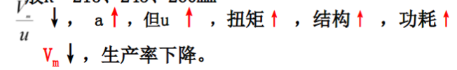
旋耕速比u/Vm，应取合理值，限制耕深不能太大
11.试述谷物的清粮原理。
利用被清选对象各组成部分之间的物理机械性质的差异将他们分离开来。
气流清选：利用物料的空气动力学特性特性进行分选(悬浮速度、飞行系数)
筛选：根据物料粒度不同，利用一层或数层静止或运动的筛面对物料进行分选(长度：窝眼筒，宽度：圆孔筛，厚度：长孔筛)

